WOII-SPECIAL: De dood van Kees van Willigen------- € 2,50
MUIDER MAANDBLAD DE SLUIZ DECEMBER 2014
Redactie en uitgave: Historisch Archief Muiden, Guus Kroon, Burg. De Raadtsingel 32 -1398 BG Muiden, tel.nr. 0294 -264922 . E-mail: ham.muiden@planet.nl www.guuskroon.nl Losse nrs. te koop bij Primera De Hoek, Sluistr. 9 Muiden.
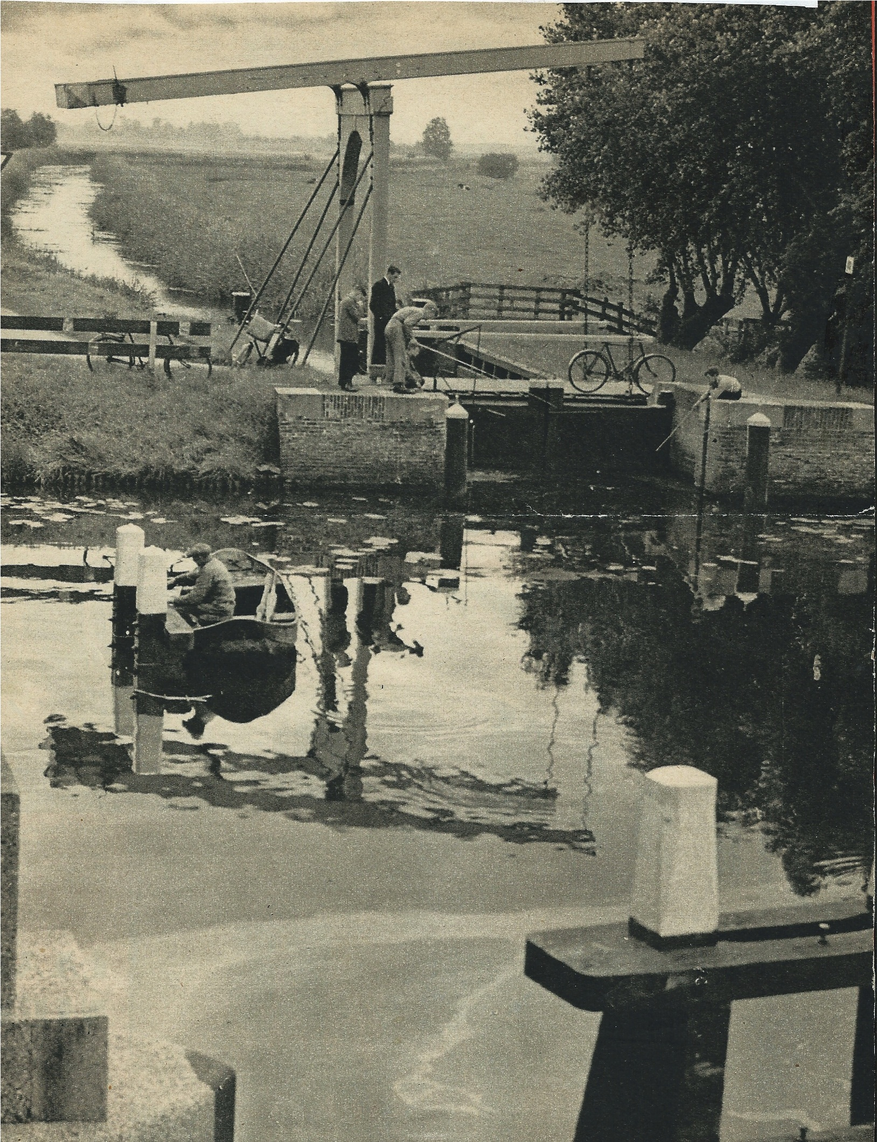
Het bruggetje en het sluisje bij het begin van de Lange Muiderweg, in 1938, waar op 21 december
1944 de politieman Kees van Willigen door Duitse deserteurs werd doodgeschoten.

Het verhaal, verteld in 1991 door Cor Bruyne van de boerderij waar Van Willigen in de kost was.

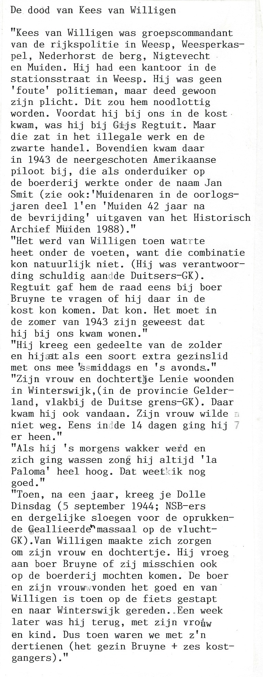

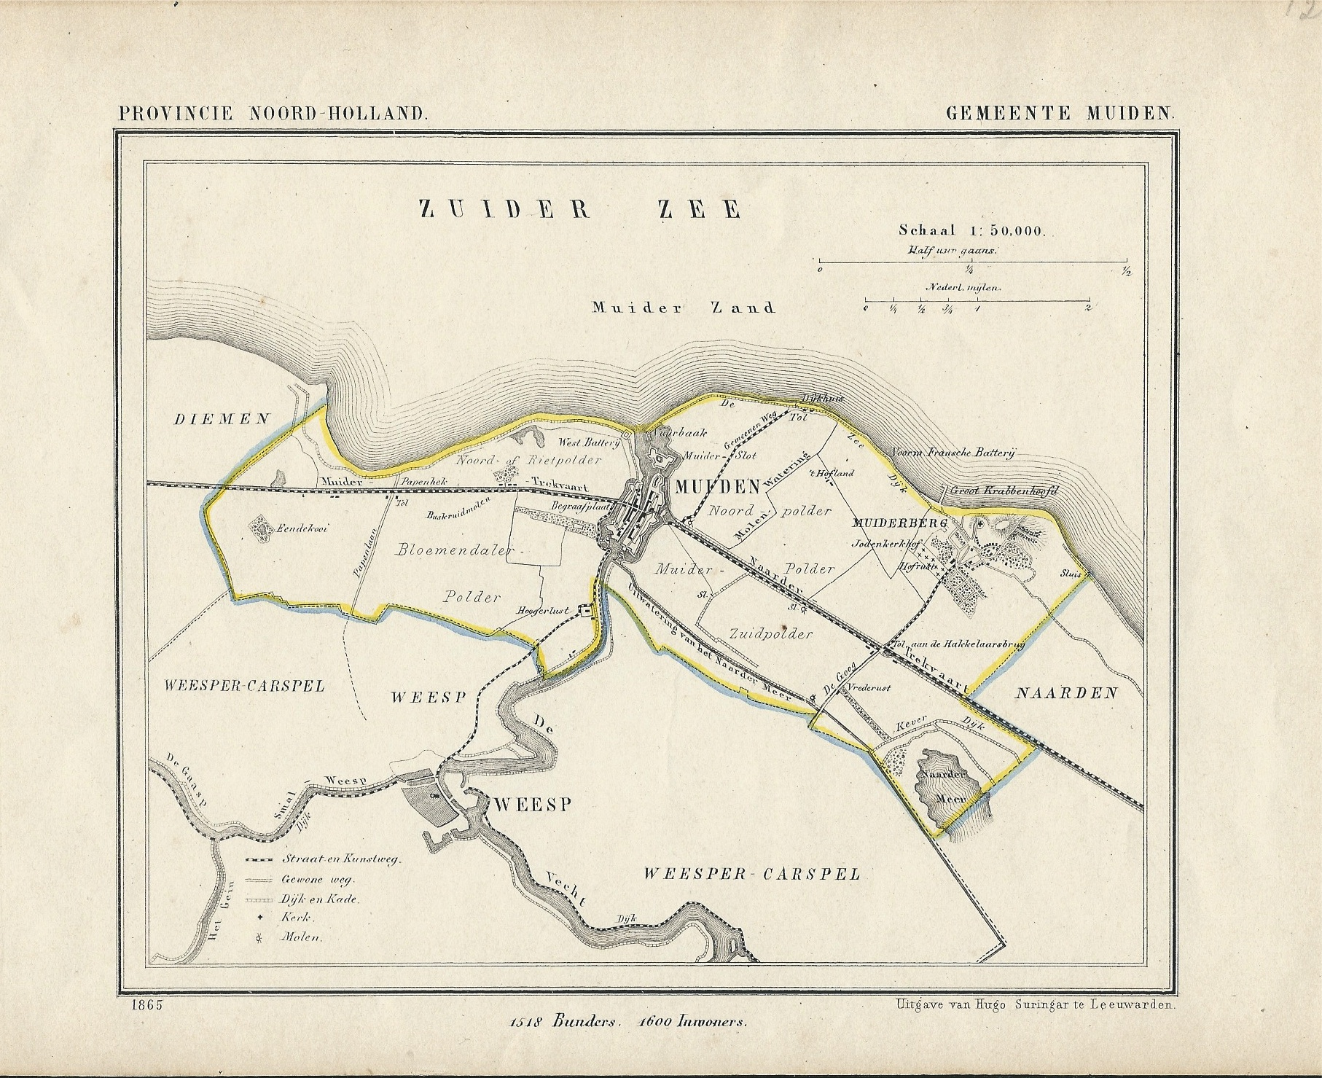

“Groepscommandant van de rijkspolitie in Weesp, Weesperskarspel, Nederhorst den Berg, Nigtevecht en Muiden.”
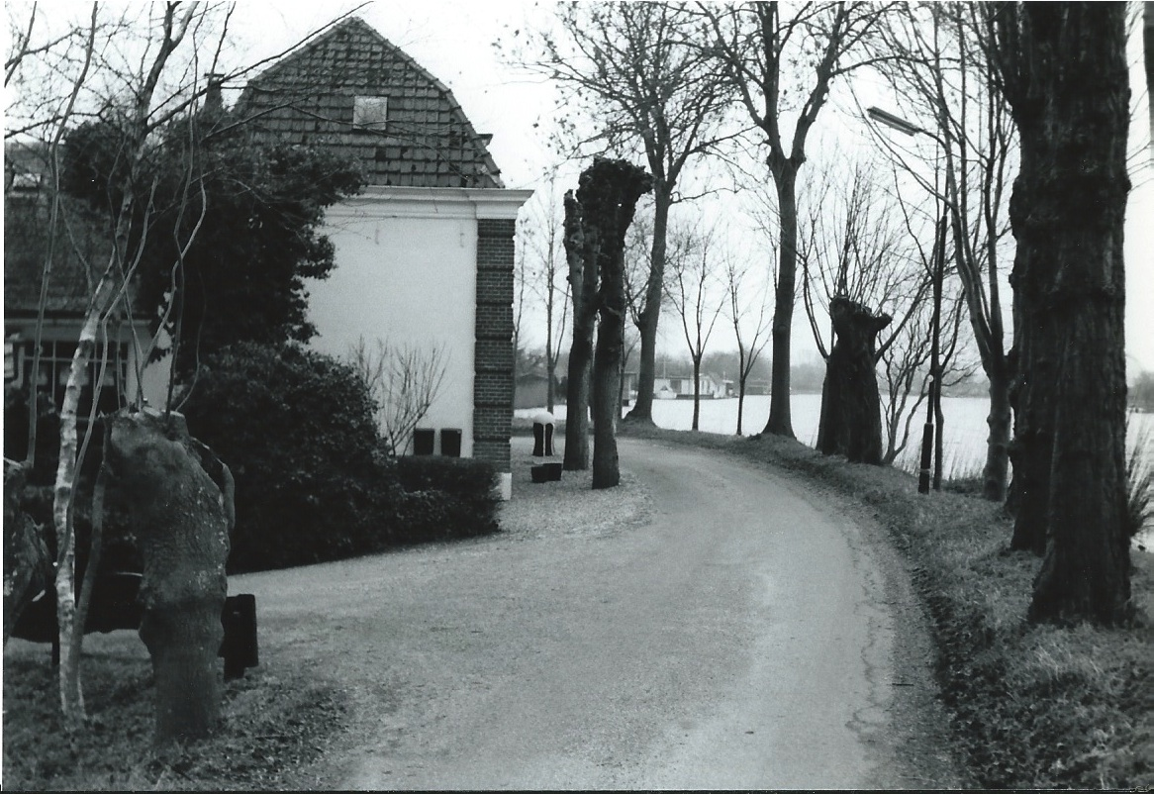
De boerderij van de familie Bruyne aan de Lange Muiderweg.
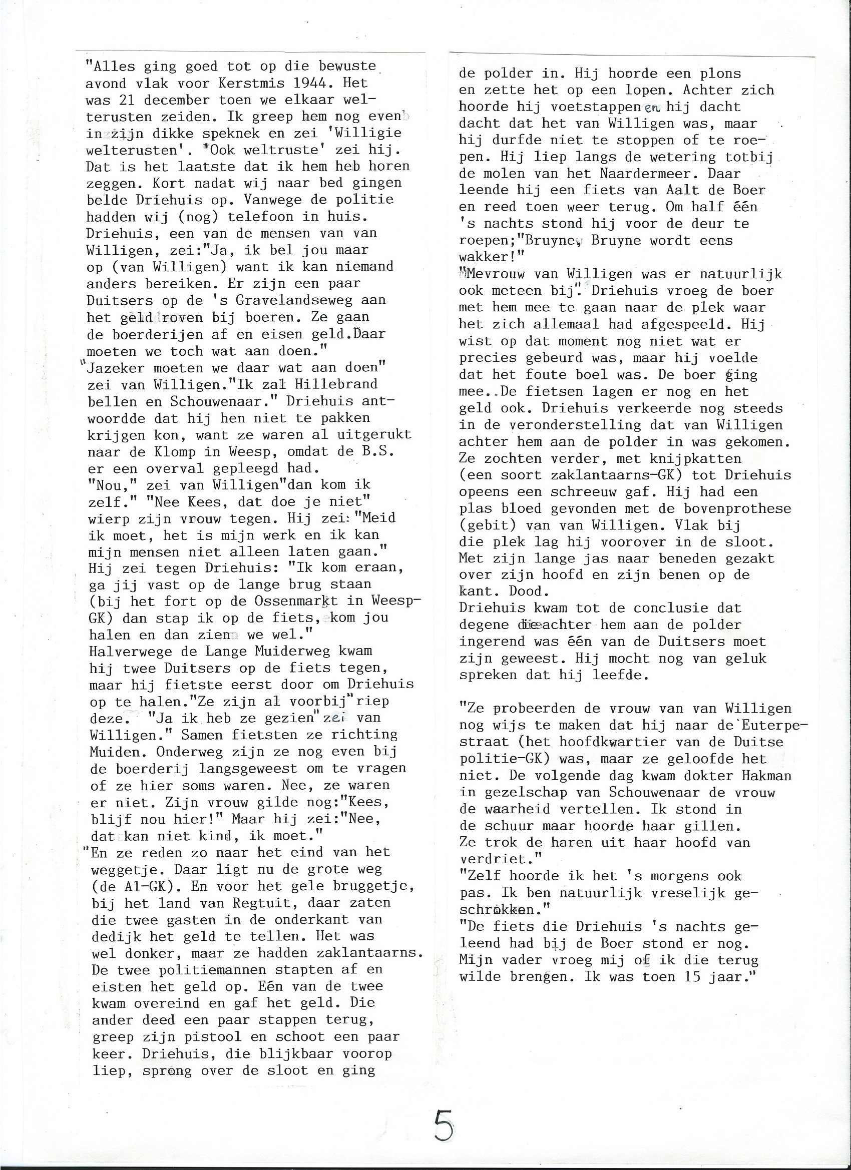

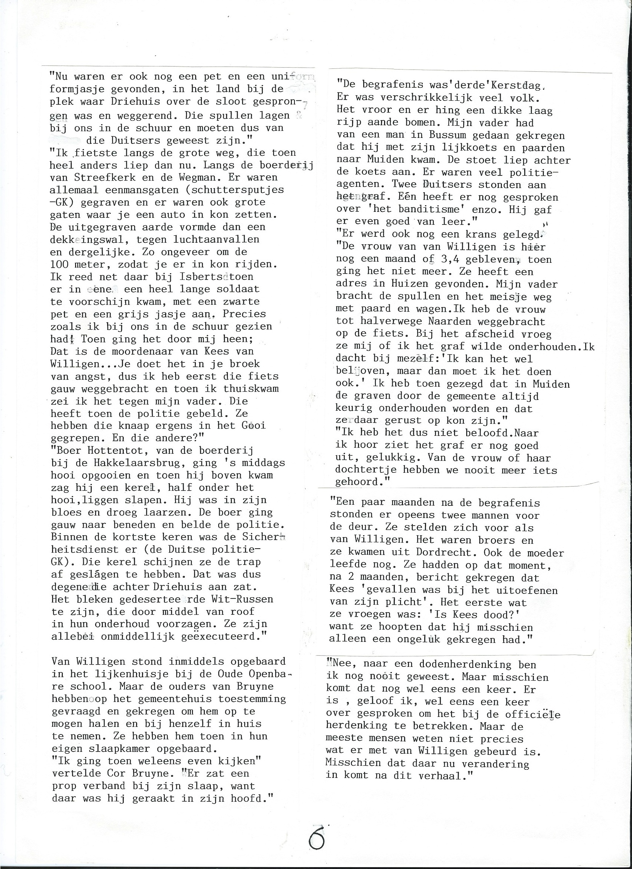

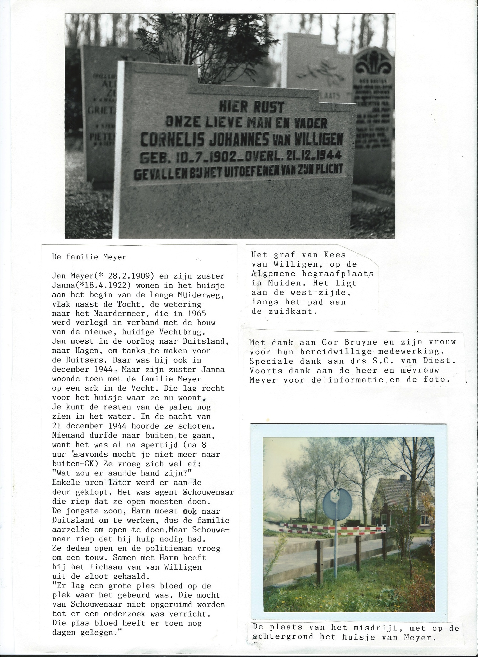

Uit: WOII-nieuws special 4/5 mei 1991 –uitgave Historisch Archief Muiden.

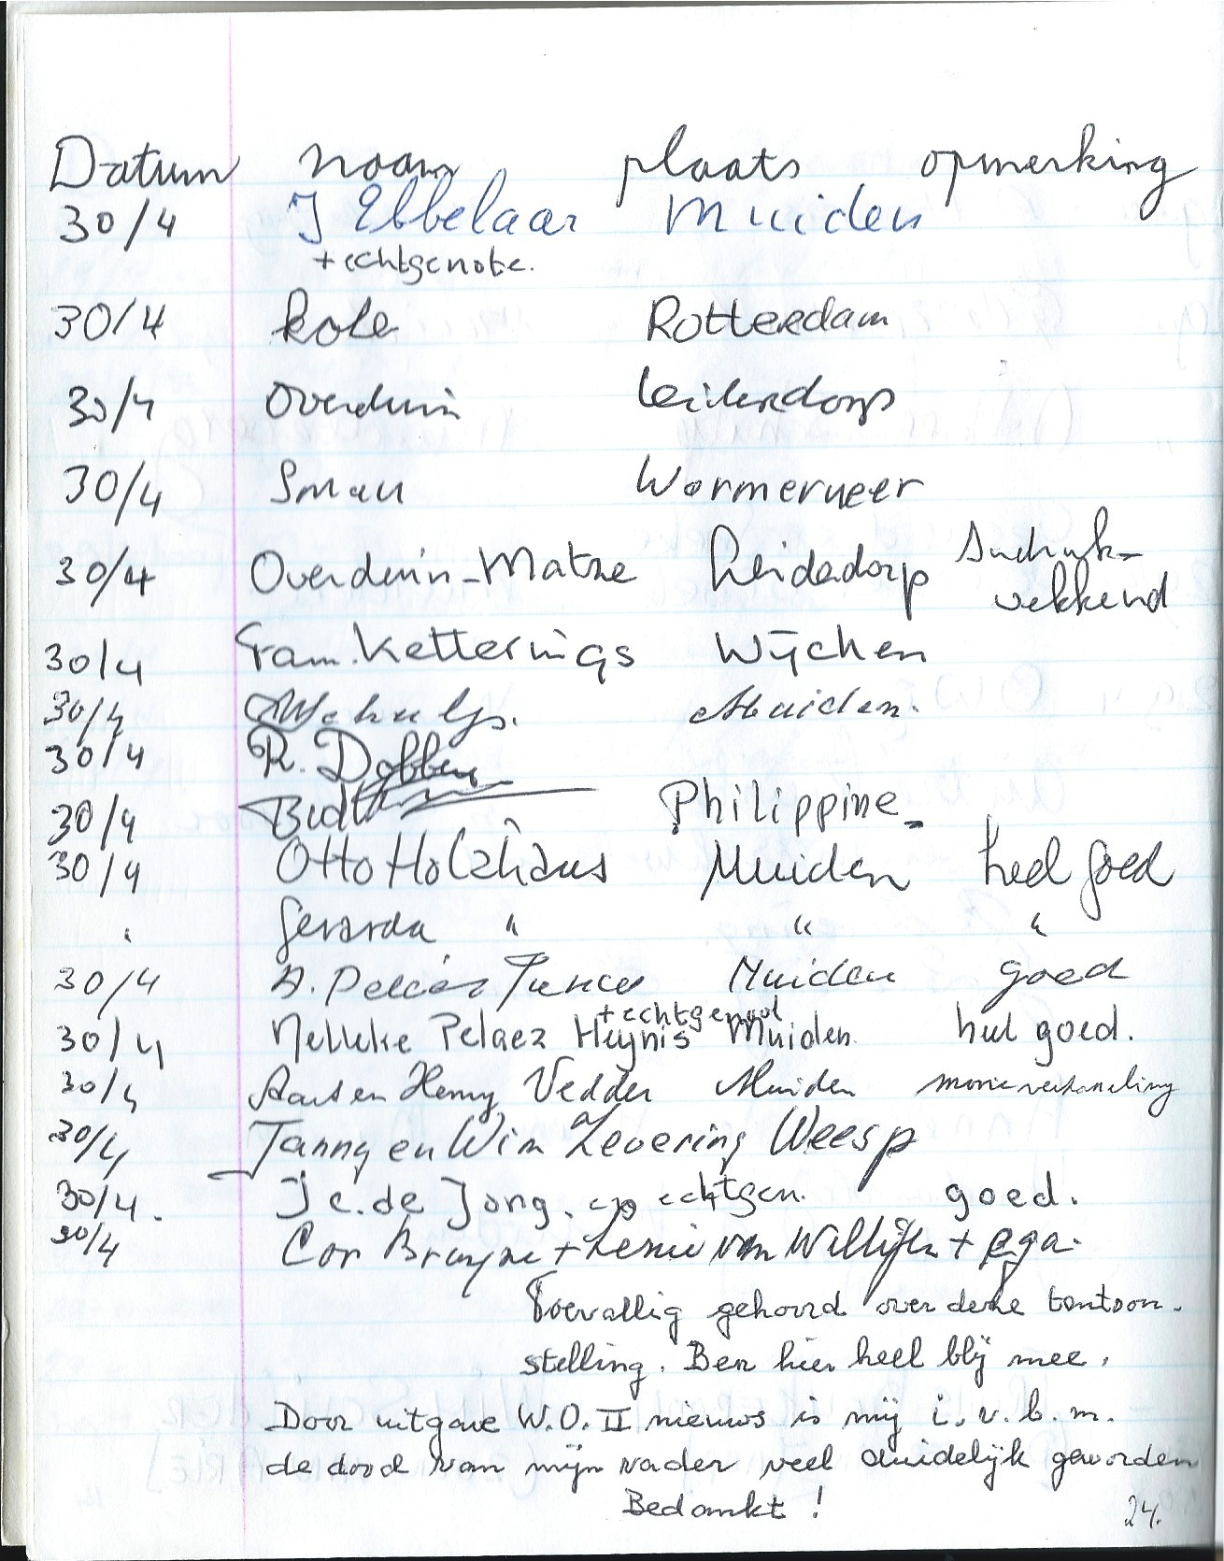

De dochter van Kees van Willigen, Lenie, bezocht in 2000 de tentoonstelling “Sporen van de oorlog”
in het Muizenfort. Zij liet haar opmerkingen achter in het gastenboek op 30 april.

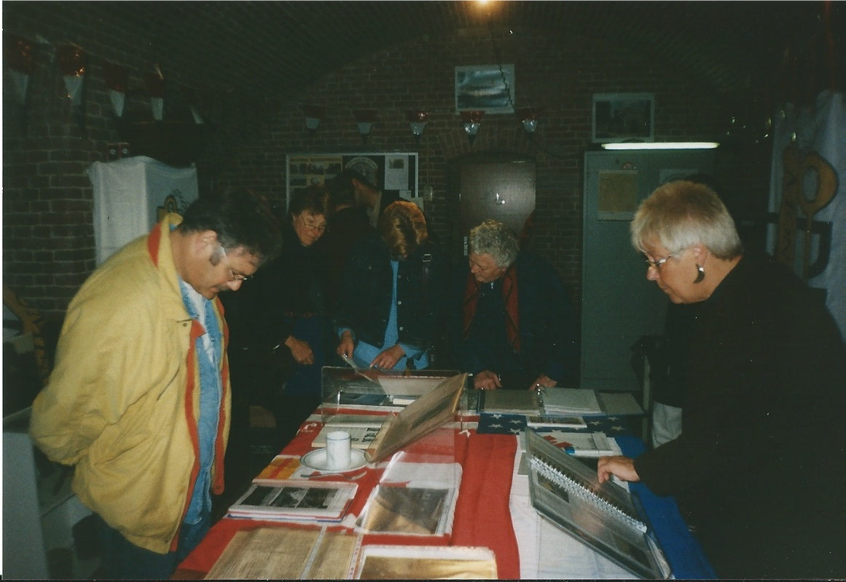

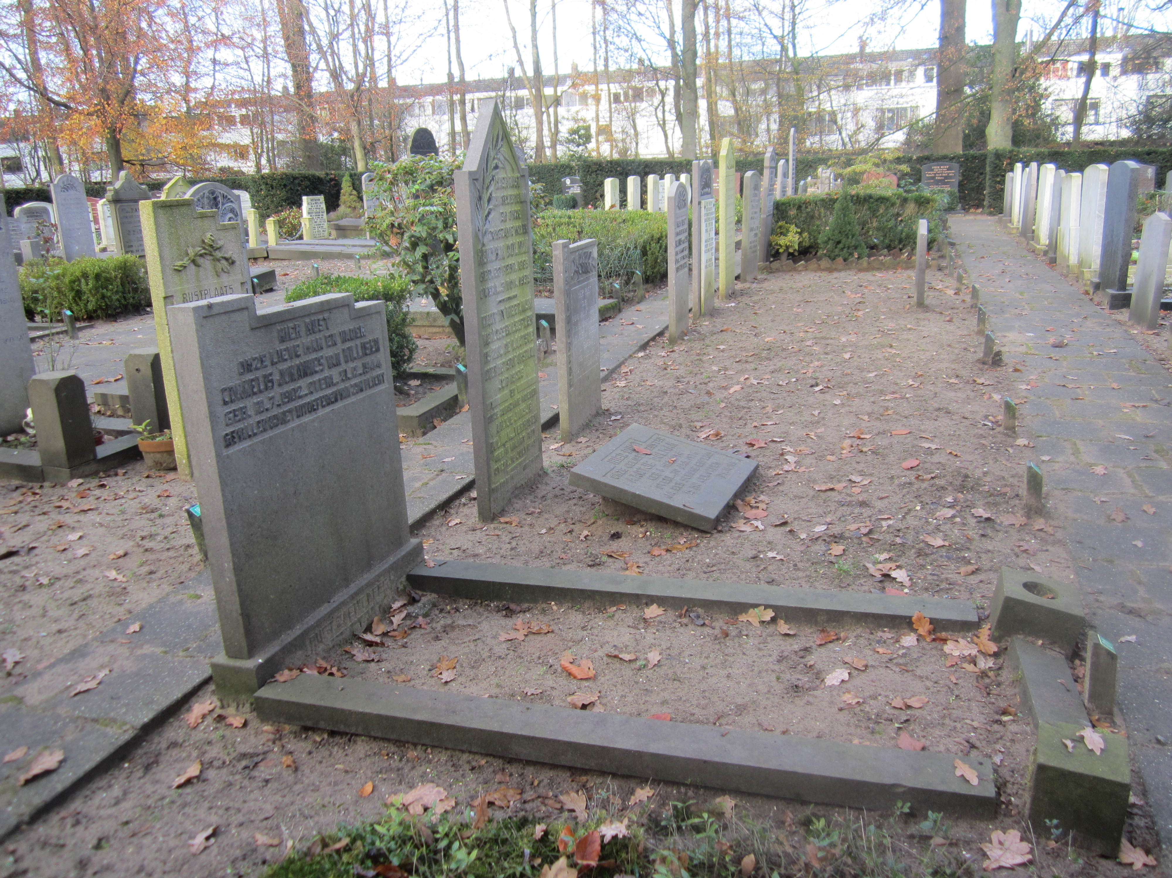
Het graf in 2014.

